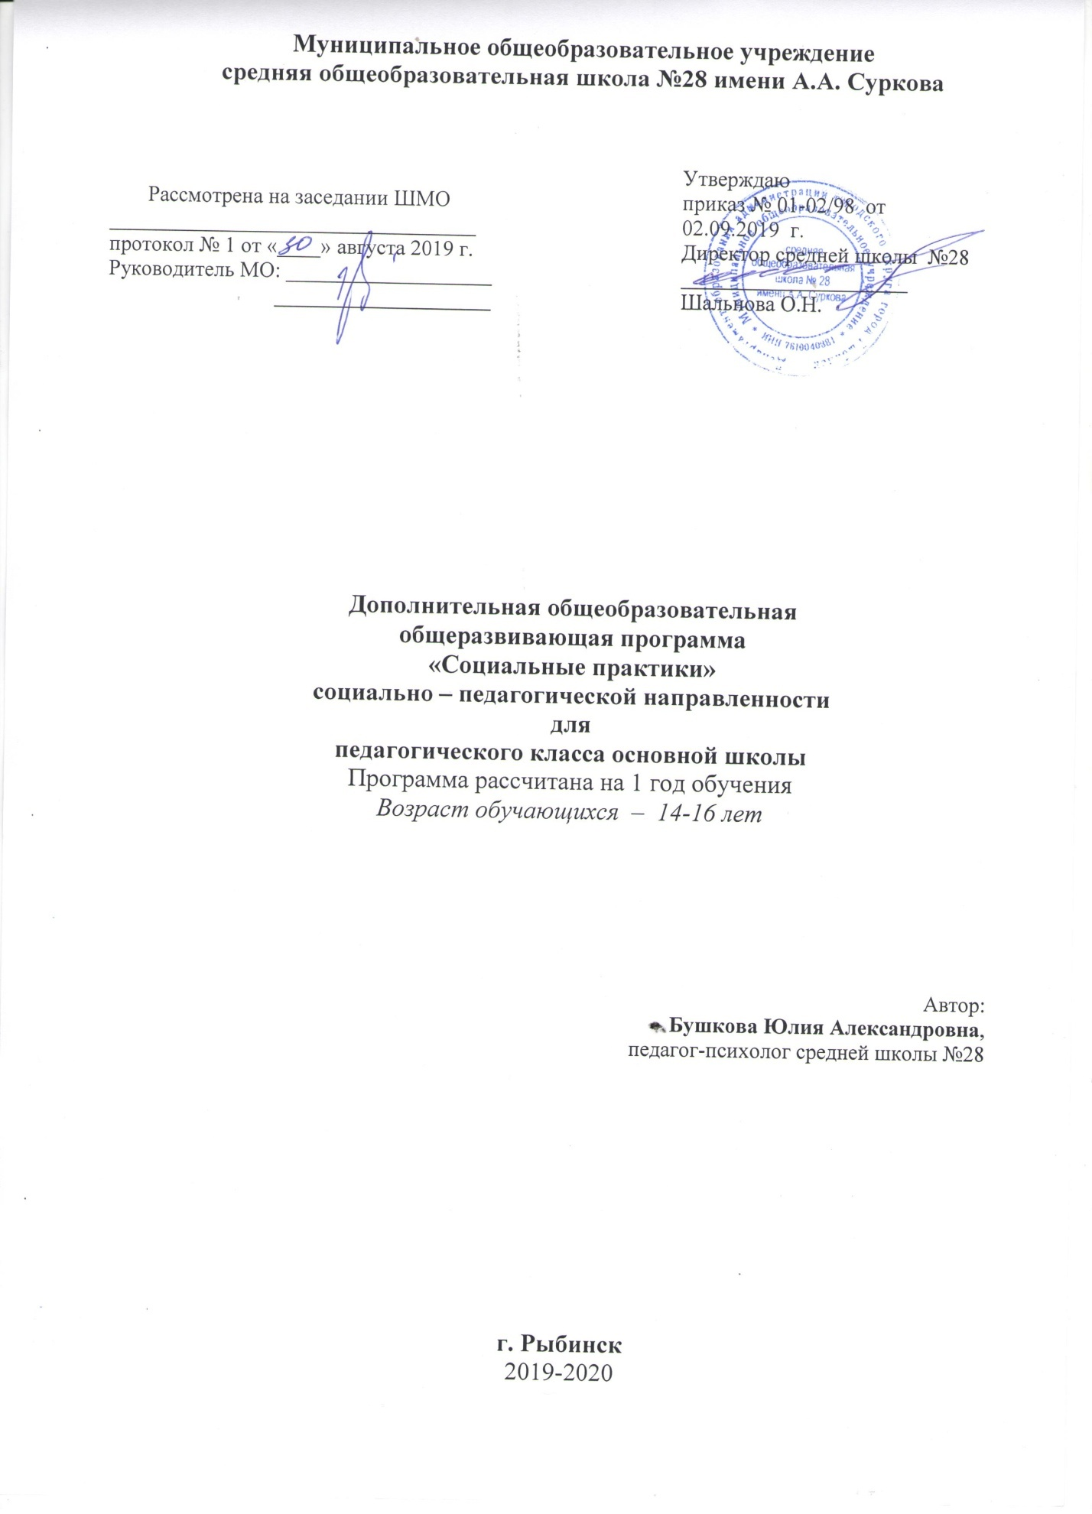
Аннатоция
Ориентация на профессиональный труд и выбор своего профессионального будущего выступает как неотъемлемая часть всего учебно-воспитательного процесса при обязательном дополнении его информационной и консультативной работой, практической деятельностью для развития склонностей и способностей учащихся к труду. Актуальность курса определяется значимостью формирования у школьников профессионального самосознания и осознанного профессионального намерения, осознанию интереса к будущей профессии. Программа «Социальные практики» помогает учащимся определить наличие и направленность своих профессиональных интересов и склонностей, личностных и деловых качеств, необходимых для овладения определенной сферой педагогического труда.
Направленность дополнительной образовательной программы – социально-педагогическая. Программа способствует реализации стратегии профессионального развития человека. Обществу нужен профессионал, знающий свое дело, способный принимать решения и нести ответственность за эти решения.

Пояснительная записка

Дополнительная общеобразовательная общеразвивающая программа «Социальные практики» составлена на основе документов:
- Федеральный закон «Об образовании в Российской Федерации» от 29.12. 2012, № 273-ФЗ
- Приказ Министерства образования и науки Российской Федерации от 29 августа 2013г. № 1008 «Об утверждении порядка организации и осуществления образовательной деятельности по дополнительным общеобразовательным программам»;
- СанПиН 2.4.4.3172-14 «Санитарно- эпидемиологические требования к устройству, содержанию и организации режима работы образовательных организаций дополнительного образования детей»;
- Письмо Минобрнауки РФ от 11.12.2006 N 06-1844 «О примерных требованиях к программам дополнительного образования обучающихся»;
- Приказ ДО ЯО о признании образовательных организаций региональными инновационными площадками (от 12.03.2015, № 217/01-03)
- Устав муниципального общеобразовательного учреждения средней общеобразовательной школы №28 имени А.А. Суркова
- Положение о педагогическом классе МОУ СОШ №28 имени А.А.Суркова
- Положение о помощнике классного руководителя МОУ СОШ №28 имени А.А.Суркова

Ориентация на профессиональный труд и выбор своего профессионального будущего выступает как неотъемлемая часть всего учебно-воспитательного процесса при обязательном дополнении его информационной и консультативной работой, практической деятельностью для развития склонностей и способностей учащихся к труду. Актуальность курса определяется значимостью формирования у школьников профессионального самосознания и осознанного профессионального намерения, осознанию интереса к будущей профессии. Программа «Социальные практики» помогает учащимся определить наличие и направленность своих профессиональных интересов и склонностей, личностных и деловых качеств, необходимых для овладения определенной сферой педагогического труда.
Направленность дополнительной образовательной программы – социально-педагогическая. Программа способствует реализации стратегии профессионального развития человека. Обществу нужен профессионал, знающий свое дело, способный принимать решения и нести ответственность за эти решения.
Цель программы: создание условий для становления профессиональной педагогической и активной жизненной позиции, формирования потребности к самосовершенствованию и саморазвитию.
Задачи:
- Развивающая: способствовать личностному развитию учеников для определения своих склонностей, индивидуальных особенностей, предрасположенности к тем или иным видам деятельности; развивать профессиональные компетенции учащихся.
- Обучающая: формировать способности у учащихся соотносить свои индивидуально-психологические особенности и возможности с требованиями профессии.
- Воспитательная: сформировать положительное отношение к себе, осознание своей индивидуальности применительно к реализации себя в будущей профессии.

Разработанная программа предназначена для использования 8-9классниками с педагогическими профессиональными потребностями и запросами.
Основные методы и подходы, используемые на занятиях: практический метод передачи знаний, метод творческого самовыражения (в рисунках, в движении), коммуникативный, игровой, метод социально-психологического тренинга. Разнообразие методов позволяет прочно усваивать излагаемый материал, развивает творческие особенности и способности учащихся.
В ходе реализации программы используется несколько видов занятий.
1. вариант, занятие включает в себя следующие элементы:
- Вхождение в рассматриваемую проблему
- Теоретическое обоснование
- Практическая деятельность учащихся
- Ответы на вопросы или совместное обсуждение возникающих проблем
- Рефлексия.
Например: виртуальная экскурсия по школе, занятиям в ГПД, по детскому саду
2. вариант, занятие включает в себя следующие элементы:
- Рассматривание методики организации определенного вида деятельности
- Практическая деятельность учащихся
- Включение учащихся в совместную деятельность
- Рефлексия.
По такому принципу организованы занятия по знакомству с игровой деятельностью, музыкальными и подвижными играми в начальной школе
Организационные формы работы: это групповые занятия, занятия-практикумы, тренинги, анализ конкретных ситуаций, социальные акции, экскурсии
Ожидаемые результаты:
- повышение уровня информированности подростков о мире педагогических профессий;
- увеличение количества детей, определившихся с выбором будущей профессии;
- индивидуальная готовность и способность обучающегося к самостоятельному и осознанному построению и корректировке профессиональных и жизненных перспектив своего развития.
Способы определения результативности: подготовка мини-сочинений, тестирование, анкетирование, аналитический материал по итогам проведения диагностики, презентации профессионального плана.
Формы подведения итогов реализации дополнительной образовательной программы: проведение деловой игры, тестирование, аналитический материал по итогам проведения диагностики, защита презентации профессионального плана.
Условия реализации программы:
Материально-технические:
Наличие в школе помещений, для проведения групповых лекционных занятий, занятий с элементами тренинга, интерактивных занятий. Кабинеты оснащены техническими средствами обучения, мультимедиа, ПК.
Организационно-методические:
- Дидактические материалы к занятиям (раздаточный материал по темам занятий программы, наглядный материал, мультимедийные презентации;
- Медиатека (познавательные игры, музыка, энциклопедии, видео), кейсы к занятиям;
- Архив видео и фотоматериалов;
- Авторские методические разработки занятий.
Учебный план
Количество часов |  | Формы контроля
Теория | Практика
13 | 21 | Проведение образовательного события
Учебно-тематический план

№п/п | Тема | Кол-во часов
 |  | Общее | Теоретическая часть | Практическая часть
1 | Введение в курс | 2 | 1 | 1
2 | Теория и практика образовательного события | 7 | 2 | 5
3 | Теория и практика социальной акции | 7 | 2 | 5
4 | Организация образовательного процесса | 7 | 2 | 5
5 | Игровая деятельность в школе | 6 | 3 | 3
6 | Способности, возможности и профессиональная пригодность | 5 | 3 | 2

Календарный учебный график
Количество часов в неделю | Количество часов в месяц | Количество часов в год
1 | 4 | 34

Календарно-поурочное планирование и содержание программы

Дата | Кол-во часов | № занятия | Тема занятия | Элементы содержания | Характеристика основных видов деятельности учащихся | Форма проведения
 | 2 | 1-2. | Вводное занятие | Постановка целей курса. Основное содержание курса. | Ознакомление с основными видами деятельности детей (экскурсия в ГПД).  Деловая игра «Давайте познакомимся» | Лекция с элементами фронтального опроса, наблюдение, рефлексия
Теория и практика образовательного события
 | 2 | 2-3. | Что какое образовательное событие | Понятие об образовательном событии, его структуре и требованиях. | Лекция анализ разбор образовательного события | Лекционная часть, практическая работа.
 | 2 | 4 -5. | Планирование образовательного события «День Доброты» | Постановка цели, задач, проектирование сценария. | Проектирование | Практическая работа
 | 2 | 6 - 7. | Участие в образовательном событии «День Доброты» | Организация и реализация мероприятия | Проведение образовательного события | Практическая работа.
 | 2 | 8. | «Плюс-минус-интересно» | Рефлексия результатов образовательного события | Рефлексивно-делогая игра | Практическая работа.
Теория и практика социальной акции
 | 2 | 9-10. | Понятие о социальной акции и способах подготовки к ней. | Понятие об социальной акции, ее структуре и требованиях | Лекция анализ разбор социальной акции | Лекционная часть, практическая работа.
 | 2 | 11-12. | Планирование социальной акции «Эту ёлку не руби» | Постановка цели, задач, проектирование сценария. | Проектирование | Практическая работа
 | 2 | 13-14. | Участие в акции «Эту ёлку не руби» | Организация и реализация мероприятия | Проведение социальной акции | Практическая работа.
 | 1 | 15. | «Плюс-минус-интересно» | Рефлексия результатов социальной акции | Рефлексивно-делогая игра | Практическая работа.
Организация воспитательного процесса
 | 2 | 16 -17. | ЧТО такое воспитание в школе. | Основные аспекты аспекты организации воспитательного процесса | Лекционная часть, анализ плана работы классного руководителя | Лекционная часть
 | 3 | 18-20. | Посещение образовательных занятий и занятий внеурочной деятельности | Структура и требования образовательных занятий и занятий внеурочной деятельности | Наблюдение и их фиксация | Практическая работа
 | 2 | 21-22. | «Плюс-минус-интересно» | Анализ образовательных занятий и занятий внеурочной деятельности | Представление результатов наблюдения | Практическая работа
Игровая деятельность в школе
 | 2 | 23 - 24. | Игры в школе | Специфика организации развивающих игр, типология игр, организация игр | Слушание объясненийь, анализ сценария игры | Лекционная часть, практическая работа
 | 3 | 25-27. | «Поиграем?!» | Огранизация игр в воспитанниками ГПД с учетом требований к играм | Проведение игр | Практическая работа
 | 1 | 28. | «Плюс-минус-интересно» | Анализ успешности проведения игр | Представление результатов наблюдения | Практическая работа
Способности, возможности и профессиональная пригодность
 | 1 | 30. | Профориентационная игра «или-или» | Моделировать проблемы личностного и профессионального самоопределения | Игра | Практическая работа
 | 1 | 31. | Профессионально важные качества | Взаимосвязь черт характера, особенностей мышления и свойств нервной системы, их связь с профессией | Заполнение таблицы, работа с интернет - ресурсами | Практическая работа.
 | 1 | 32- 33. | Семинар «Какие они, современные дети?» | Подготовка и защита проекта, основанного на рефлексии | Представление своего проекта, анализ проектов одноклассникеов | Практическая работа.
 | 2 | 34. | Здравствуй, лето! | Знакомство со спецификой работы летнего лагеря | Работа с документацией, слушание объяснений | Практическая работа.

Литература для педагога:
- Воспитательная деятельность педагога / под ред. В.А. Сластенина, И.А. Колесниковай. – М., 2006.
- Константинов Н.А., Медынский Е.Н., Шабаева М.Ф. История педагогики. – М., 1982.
- Мижериков В.А., Ермоленко М.Н. Введение в педагогическую деятельность. – М., 2002.
- Мудрик А.В. «Общение в процессе воспитания». - М., 2001.
- Пряжников Н.С. Методы активизации профессионального и личностного самоопределения. - М., 2002.
- Радугина А.А. Психология и педагогика. - М., 1999.
- Сластенин В.А., Исаев И.Ф., Шиянов Е.Н. Педагогика. – М., 2008.
- Спирин Л.Ф. Профессиограмма общепедагогическая. - М.-К., 1995.
- Введение в педагогическую деятельность (под ред. Е.И.Соколова, М.,Академия, 2000)
- Канн-Калик В.А. Учителю о педагогическом общении. М.,1987
- Кукушин В.,С. Введение в педагогическую деятельность. Ростов-на-Дону, 2002.
- Гамезо М.В., Герасимова B.C. Возрастная психология: личность от молодости к старости: Учебное пособие. М.: Педагогическое общество России, 2001
- Гамезо М.В., Домашенко И.А. Атлас по психологии. М.: Педагогическое общество
России, 2001
- Гиппенрейтер Ю.Б. Введение в общую психологию. - М., 1996.
- Ильин Е.П. Психология индивидуальных различий. - СПб., 2004.
- Лидере А.Г. Психологический тренинг с подростками. М.:Академия, 2001
- Ю.Прутченков А.С. Социально-психологический тренинг в школе. М.:ЭКСМО-Пресс, 2001
- Реан А.А. Психология и психодиагностика личности. Теория, методы исследования, псум. СПб.: Прайм-ЕВРОЗНАК, 2008
- Фельдштейн Д.И. Возрастная и педагогическая психология. М.: изд-во МПСИ, 2002 Шмелев И.А. Введение в профессию. Психология. Учебное пособие. СПб: Питер, 2007.
Литература для учащихся:
- Гальперин П.А. Ведение в психологию. Учебное пособие. М.: Книжный дом, 2000
- Гиппенрейтер Ю.Б. Введение в общую психологию. - М., 1996.
- Прихожан A.M., Психология неудачника: Тренинг уверенности в себе. М., Сфера, 2000.
- Петрусинский В.В. Игры для активного отдыха в процессе обучения. М.: гуманитарный изд центр ВЛАДОС, 2007. – 127с.
- Петрусинский В.В. Игры для активного общения. М.: гуманитарный изд центр ВЛАДОС, 2007. – 157с.
- Лутошкин А.Н. Как вести за собой. - М. 1978.
- Профессия – учитель под ред. Роботовой А.С. - М., 2005.
- Прощицкая Е.Н. Выбирайте профессию.- М. 1991
- Грецов А.Г. Выбираем профессию. Советы практического психолога. – СПб.: Питер, 2008.
- Климов Е.А. Психология профессионального самоопределения. – М.: «Академия», 2004.
- Кривцова С.В., Мухаматулина Е.А. Тренинг «Навыки конструктивного взаимодействия с подростками». – М: Генезис, 1997.
- Лидерс А.Г., 2001. Психологический тренинг с подростками. – М.: Издательский центр «Академия».
- Пряжников Н.С. Профориентация в школе: игры, упражнения, опросники (8-11 классы). – М.:ВАКО, 2005.
- Психологическое сопровождение выбора профессии / Под ред. Л.М. Митиной. – 2-е изд. – М.: Московский психолого-социальный институт: Флинта, 2003.
- Рогов Е.И. Выбор профессии. Становление профессионала. М., 2003.
- Филимонова О.Г. Как научиться выбирать профессию?: Программа занятий для развития профессионального самоопределения учащихся 9-х классов. – М, серия «Школьный психолог», 2008.
- Филимонова О.Г. Модификация «Карты интересов» // Школьный психолог, №2, 2007.

